Міністерство освіти і науки України

Харківський національний університет імені В.Н. Каразіна

Факультет комп’ютерних наук

# ЛАБОРАТОРНА РОБОТА № 3

з дисципліни «Проектування інформаційних систем»

Тема: «Основи AspectJ»

Виконали:

студенти 3 курсу

групи КС-32

Безрук Ю.Р.

Дібцева А.Н.

Обора Р.С.

Перевірив:

Гамзаєв Р.О.

Харків – 2020

# ХОД РАБОТЫ

В этой лабораторной работе использованы ресурсы 2-й лабораторной работы.

В качестве задания было выбрано индивидуальное задание 2: Реализовать программу, которая имеет несколько методов, которые выполняют некоторые вычисления (можно взять программу из прошлой лабораторной работы). Реализовать аспект, который будет сохранять в базу данных информацию о методах, которые были вызваны в программе и время выполнения каждого из методов.

Для выполнения этого была создана директория aspects в которой файл StorageAspect.aj отвечает за создания аспекта, реализующий сквозное сохранение времени выполнения любого метода класса ServiceDB в наносекундах в файл story.txt.

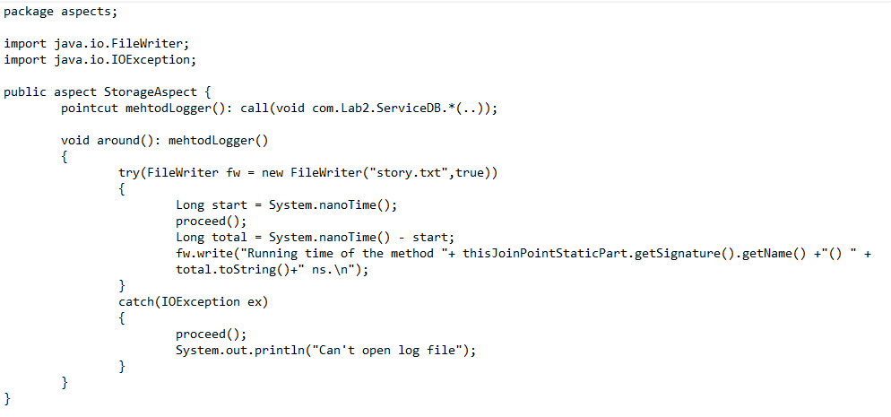

В этом аспекте создается срез точки соединения при вызове методов возвращаемого типа – void класса ServiceDB.

Логика аспекта реализуется советом , который применяется вместо выполнения точки соединения methodLogger( ).Внутри совета выполняется открытые файла, подсчёт времени выполнения метода, и его сохранения в файл story.txt. Если файл невозможно открыть, выбрасывется соответствующий Exception.

# ВЫВОДЫ

В процессе выполнения данной лабораторной работы мы создали аспект и изучили процесс его создания.

Также мы реализовали сквозную реализацию подсчета времени выполнения методов класса ServiceDB.